Milí osmáci, ČJ – 8.AB
velká pochvala patří všem, kteří poctivě pracují a včas posílají úkoly. Také se ptáte, co není jasné, z toho mám velkou radost!
Začneme kontrolou PL. Vidím, že jste novou látku většinou pochopili, jste moc šikovní
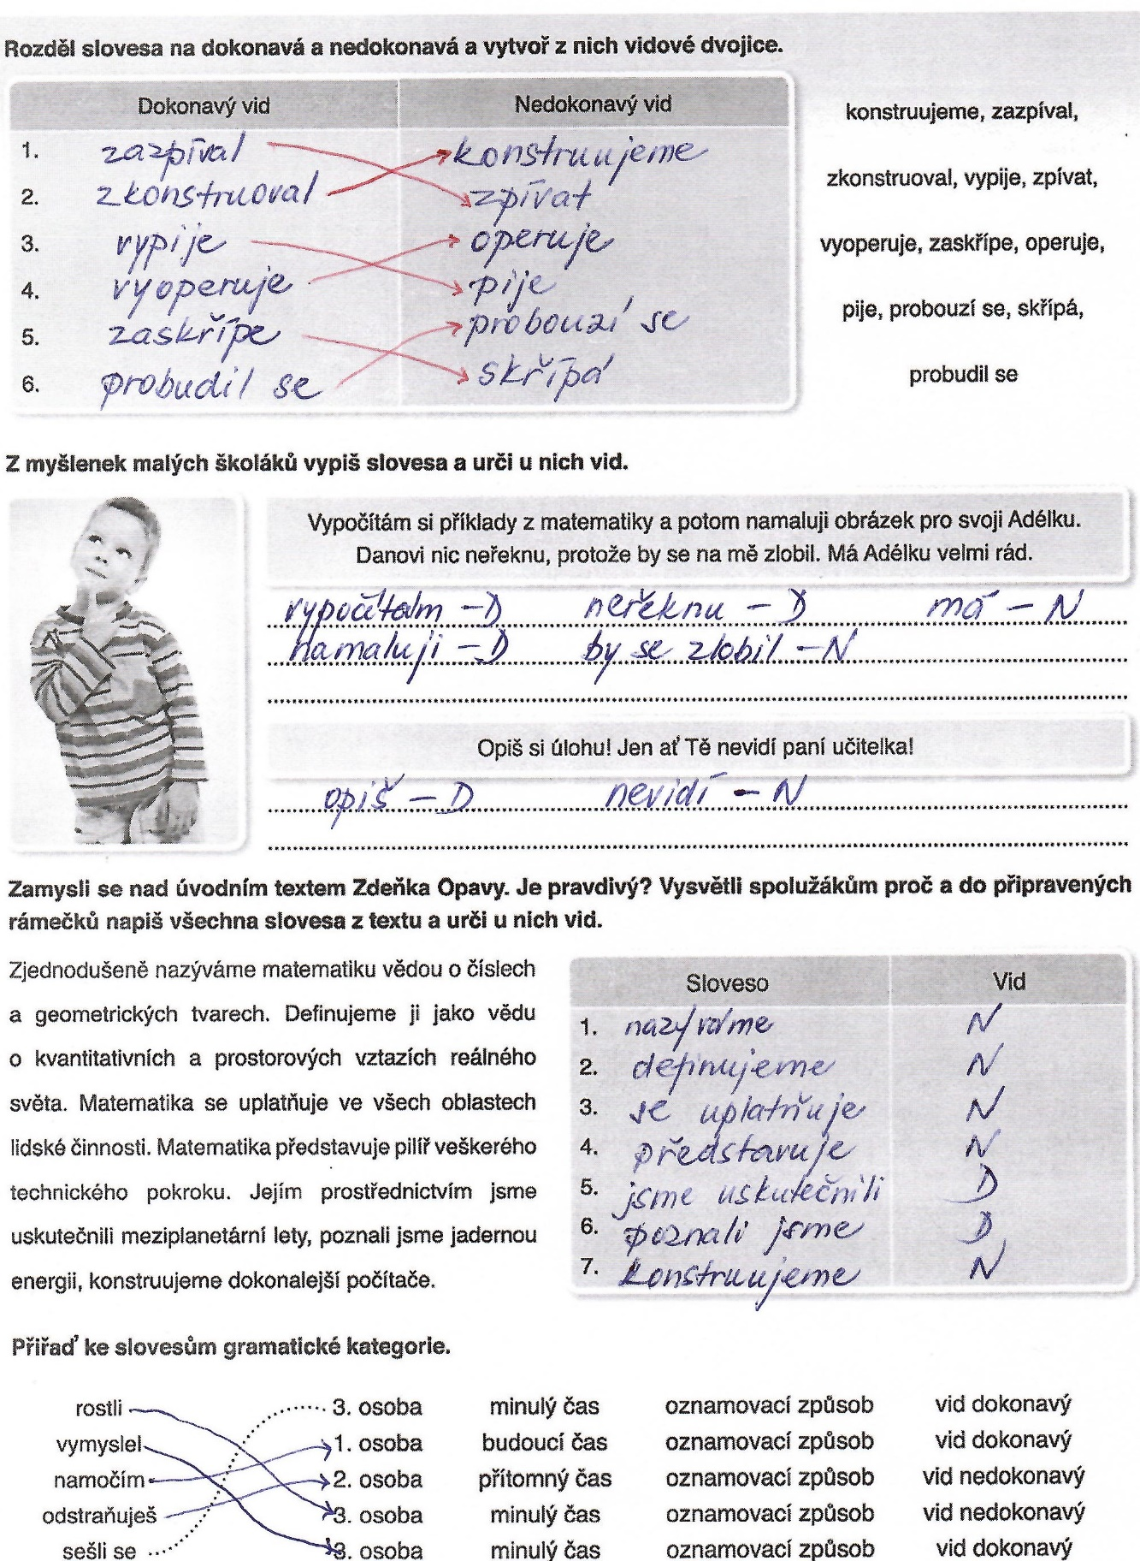
Ještě procvičíme slovesný vid – přepište slovesa do cvičného sešitu, určete u nich vid (stačí zkratkou D nebo N) a utvořte k nim vidovou dvojici.
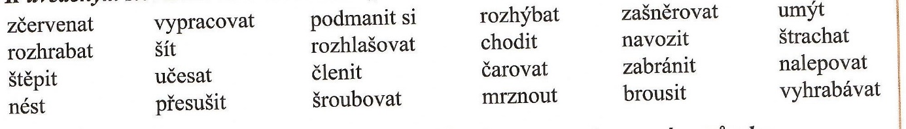
-------------------------------------------------------------------------------------------------------------------------------------

Vyluštěte následující křížovku a tajenku mi napište do mailu – do středy prosím.

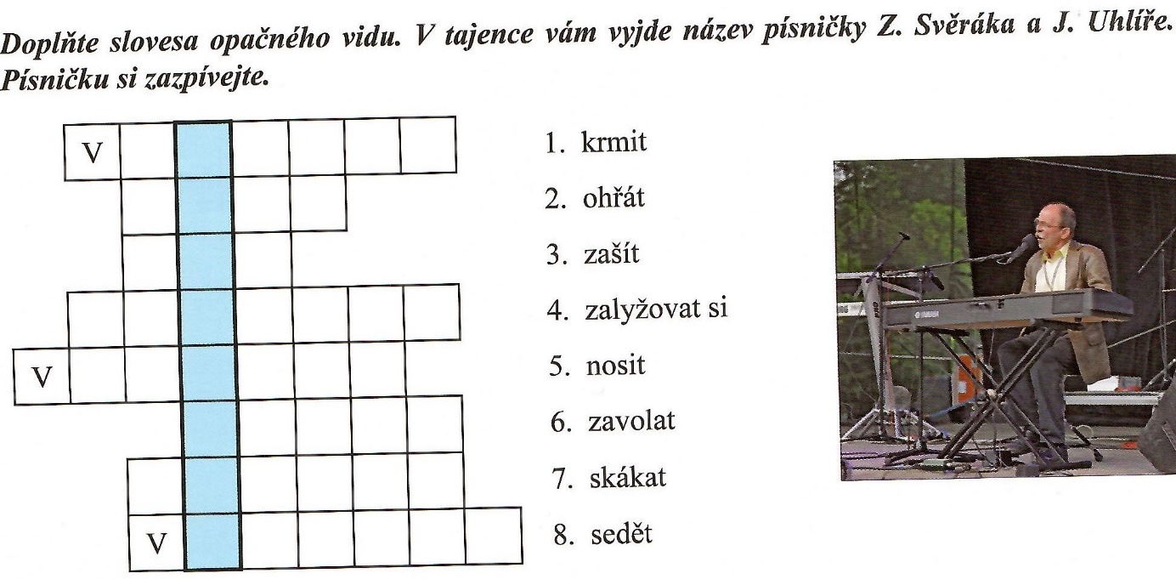

V dalším cvičení zopakujeme poměry mezi HV. Kdo pozapomněl, nahlédne do školních sešitů a připomene si.
- Doplňte interpunkci, podtrhejte přísudky, zakroužkujte spojky a určete poměry mezi HV podle vzoru – pište/ nalepte do cvičných sešitů, nemusíte posílat, zkontrolujeme, až se uvidíme – jsou náznaky, že by se to mohlo podařit!

- 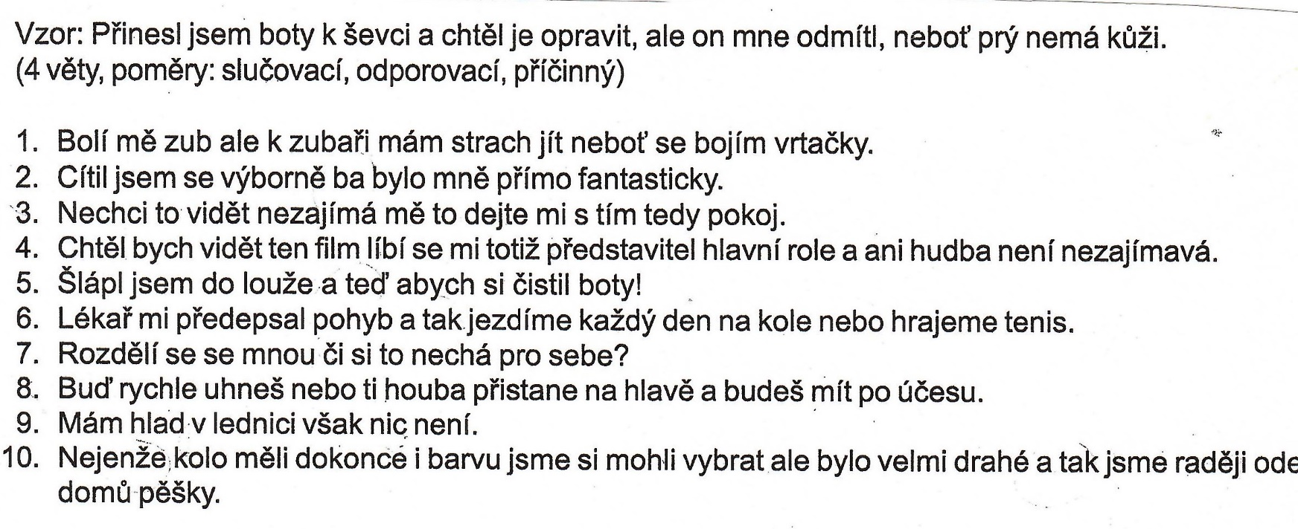

A opět návrat ke slovesům zde – procvičujte slovesné kategorie.

Mějte se hezky a pilně pracujte
AL

